私病協発２－５２６
令和３年２月９日
会 員 各 位
一般社団法人京都私立病院協会
会 長 清水 鴻一郎

令和２年度第２回 病院清掃における新型コロナウイルス感染防止対策研修会（ご案内）

新型コロナウイルス感染症がまん延する中、病院では感染患者の入院治療や感染疑い患者の診療はもとより、それ以外の疾病の診療、救急医療、手術など地域医療の維持に懸命に努めていますが、医療が大変ひっ迫しています。
こうした状況の中、医療従事者が新型コロナ診療に加え、その清掃業務を行っている病院もあり、さらに多くの清掃会社に医療現場の環境衛生を担っていただければ、医療従事者が診療に専念することができ、負担の軽減に繋がります。
つきましては、医療現場の環境衛生を実施されている清掃会社並びに今後実施予定の清掃会社の従事者の方々を対象に、病院をご利用になる方、そこで働く医療従事者に可能な限り感染リスクの低い環境を提供するとともに、清掃を担う方自身の感染防止対策に資する研修会を以下の要領で開催いたします。
ご多忙のところ誠に恐れ入りますが、是非ご参加を賜りますようお願い申し上げます。

― 記 ―
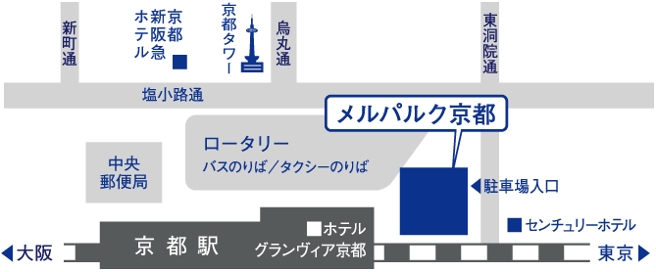
《日 時》 令和３年３月９日（火）１４：３０～１７：３０

《場 所》 メルパルク京都 ６階 貴船（右地図ご参照）

《研修内容》
テーマ① 「新型コロナウイルス感染症の基礎知識と感染防止対策について」
講 師 清水 聡 氏（新京都南病院 理事長・Infection Control Doctor）

テーマ② 「手指衛生の方法及び個人防護具の着脱方法について（実習有）」
講 師 清水 聡 氏（新京都南病院 理事長・Infection Control Doctor）
講 師 谷口 文代 氏（京都桂病院 看護部長・感染制御認定看護師）

テーマ③ 「医療現場における清掃業務の実際（仮題）」
講 師 未定（参加者には決定次第ご連絡いたします）

《定 員》 ３０名（申込先着順）

《参 加 費》 無 料

《申込方法》 別紙参加申込書にご記入の上、３月５日（金）午後５時までに、京都ビルメンテナンス
協会へＦＡＸまたはメールにてお送り下さい。
ＦＡＸ（０７５－６０６－１２５９）・メール（kyoto-bma@helen.ocn.ne.jp）

＊別紙の「ご参加にあたっての留意事項」もご確認下さい。
以上

